IX ВСЕРОССИЙСКИЙ ПЕДАГОГИЧЕСКИЙ КОНКУРС
«МОЯ ЛУЧШАЯ МЕТОДИЧЕСКАЯ РАЗРАБОТКА»

Методическая разработка
Мастер-класс «Деревянные узоры Брянщины»
Техника выжигания по дереву
деревянных узоров Брянского зодчества
(изготовление открытки из фанеры)

Возраст: 6+
Группа: от 8 человек
Продолжительность мастер-класса:
60 мин.

Составила:
Методист МБУДО «ЦДиЮТиЭ» г. Брянска
Егорова Светлана Викторовна

г. Брянск
2025 г.
Мастер-класс «Деревянные узоры Брянщины»
Техника выжигания по дереву
деревянных узоров Брянского зодчества
(изготовление открытки из фанеры)
Анонс мастер-класса:
Приглашаем всех желающих на увлекательный мастер-класс «Деревянные узоры Брянщины», посвящённый технике выжигания по дереву. На нашем занятии вы познакомитесь с уникальными образцами народных узоров и сможете своими руками создать открытку из фанеры, используя технику декоративного выжигания. Это событие станет замечательной возможностью для творческого самовыражения и знакомства с культурным наследием Брянской области.
Цель:
1. Познакомить участников с традициями и особенностями деревянного зодчества Брянщины.
2. Научить основам техники выжигания по дереву.
3. Развить творческие способности участников и навыки работы с деревом.
4. Создать уникальные открытки, которые станут отличным подарком или элементом декора.
Задачи:
1.Представить информацию об узорах и элементах архитектуры Брянских деревянных зданий.
2. Обеспечить участников необходимыми материалами и инструментами для работы.
3. Предоставить практические навыки по технике выжигания: от подготовки древесины до финальных штрихов.
4.Воспитывать такие качества личности как трудолюбие, бережливость, аккуратность, усидчивость, бережное отношение к природе родного края.
5.Развивать чувство прекрасного, эстетический вкус, фантазию, наблюдательность, моторику рук и глазомер, интерес к природе родного края.
6.Обучать детей владению различными техниками выжигания.
7.Создать атмосферу сотрудничества и обмена опытом между участниками.
Необходимые материалы и инструменты для работы:
- Фанера (толщина 3-5 мм), заготовки;
- Электровыжигатель;
- Набор насадок для выжигателя (переменные по форме и размеру);
- Копировальная бумага(копирка), карандаши для наброска рисунка, готовый набор рисунков;
- Ластик, линейка.
Наглядность: образцы готовых изделий, картинки узоров, мультимедийное оборудование.
Ожидаемые результаты:
В результате изготовлении поделки обучающийся должен знать/понимать:
- названия и назначения инструментов для ручного труда
- различные виды техники «выжигания»
- применение и доступные способы обработки фанеры
- традиции и особенности деревянного зодчества Брянщины.
Обучающийся должен уметь:
-пользоваться выжигательным прибором, применяя приобретённые навыки на практике
- выполнять работу самостоятельно, согласно технологии, используя знания, умения и навыки, полученные на занятиях.
Методы проведения мастер- класса: объяснение, демонстрация, рассказ, показ, самостоятельная работа под контролем мастера.
Назначение мастер-класса: Мастер –класс рассчитан для всех желающих научиться выжиганию по дереву (6+).
Методические рекомендации:
При организации работы необходимо обратить внимание обучающихся:
-на соблюдение правил техники безопасности;
-на последовательность этапов работы;
-при планировании работ учитывать способности обучающихся;
-по окончании работ предложить обучающимся дать название своей работе.
Ход мастер-класса:
1. Введение (10 мин):
- Приветствие участников.
- Обзор программы мастер-класса.
- Краткая лекция о деревянном зодчестве Брянщины и его уникальных узорах:

Деревянное зодчество Брянщины – это уникальное явление, которое сочетает в себе традиции русской архитектуры и местные особенности. Наш регион отличается богатой культурной историей и самобытной природой, что нашло отражение в строительных традициях и декоративных элементах.
Деревянное зодчество в Брянской области начало развиваться с древнейших времен. Использование дерева, как основного строительного материала, связано с особенностями местного климата и доступностью ресурса. В условиях, когда камень и другие материалы были недоступны или дорогими, дерево стало основным строительным материалом для жилых и хозяйственных зданий.
«Наличники, оказывается, живут дольше, чем сами избы.»
Владимир Солодухин.
На Брянщине можно встретить различные типы деревянных строений: от простых изб до сложных храмов и общественных зданий.
Основная черта брянского деревянного зодчества:
- Узоры и резьба: Декорирование фасадов, ворот и оконных проемов резьбой – это одна из характерных черт брянского деревянного зодчества.
Элементы брянского деревянного зодчества представляют собой важный аспект культурного наследия региона. Узоры и орнаменты часто имеют символическое значение и отражают местные традиции.
Некоторые из них включают:
- Растительные мотивы: Символизируют жизнь, природу и возрождение.
- Зооморфные мотивы: Изображения животных, которые могли служить оберегами для жилища.
- Геометрические узоры: Часто используются для создания сложных и интересных композиций, которые придают зданию оригинальность.
К сожалению, с развитием промышленного домостроения традиционные навыки деревянного зодчества начали уходить в прошлое. Однако в последние годы наблюдается возрождение интереса к народным традициям, и некоторые мастера продолжают создавать уникальные деревянные постройки, сохраняющие старинные техники и узоры.
Таким образом, деревянное зодчество Брянщины представляет собой важную часть российской культурной идентичности, сохраняя в себе историю и традиции, которые необходимо сохранять и изучать.
Деревянные узоры наличников в Брянской области обладают эффектом, которой создаёт мороз на стеклах окон и завораживает нас всех, возвращает мысленно в детство.
Более подробно расскажем Вам о самых красивых и необычных способах обрамления окон и домов на Брянщине и о местах, где с ними можно познакомиться поближе.
Знамениты, пожалуй, на всю страну наличники и деревянные украшения домов Новозыбкова и Злынки. Тонкие деревянные кружева обрамляют многие дома в этих городах. Не случайно зарождение этого ремесла на западных землях Брянщины. Новозыбков и Злынка – центры старообрядчеств. Именно сюда в XVII-XVIII веках бежали гонимые официальной церковью староверы.
Здесь эти люди сохранили свой патриархальный устав жизни, создали свой мир, который разительно отличается от большей части Брянской области.
Новозыбков был знаменит своими мастерами по обработке дерева.
Некоторые здания были утеряны вместе со своим богатым украшением, но если и сейчас погулять по центру города, то можно найти хорошие примеры местного деревянного зодчества, характерной чертой которого является обильная прорезная резьба. На некоторых домах сохранились уникальные ставни, которые при желании можно превратить в наличники.
Гордостью и самыми яркими примерами новозыбковской резьбы можно назвать несколько зданий: (показ карточек)
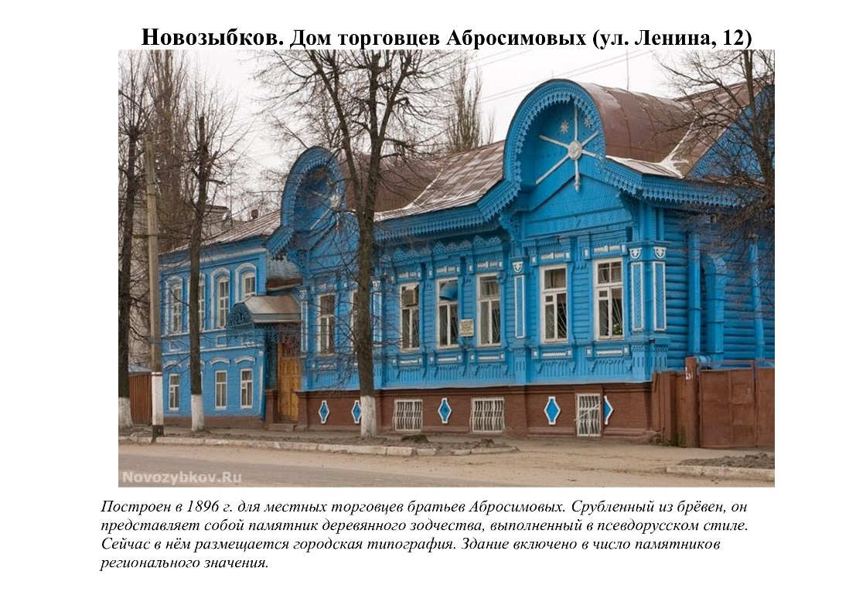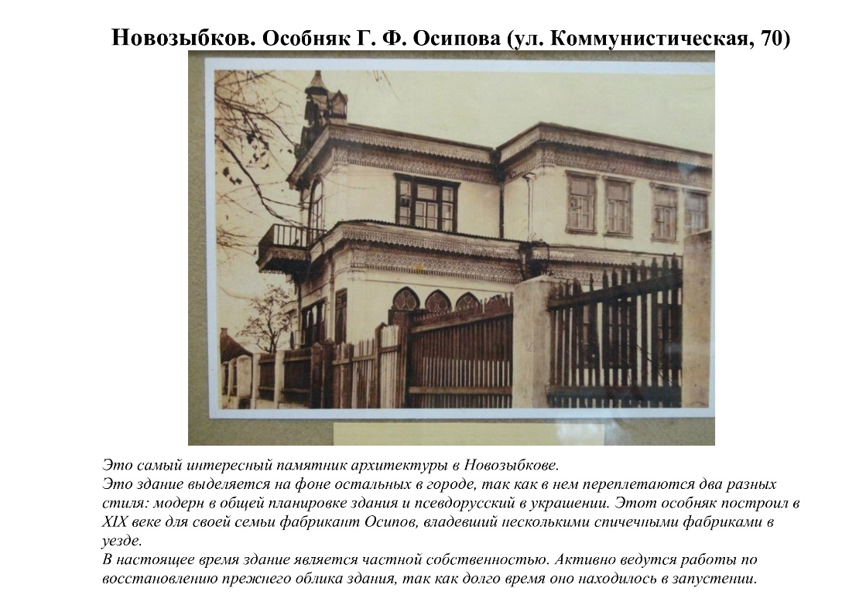
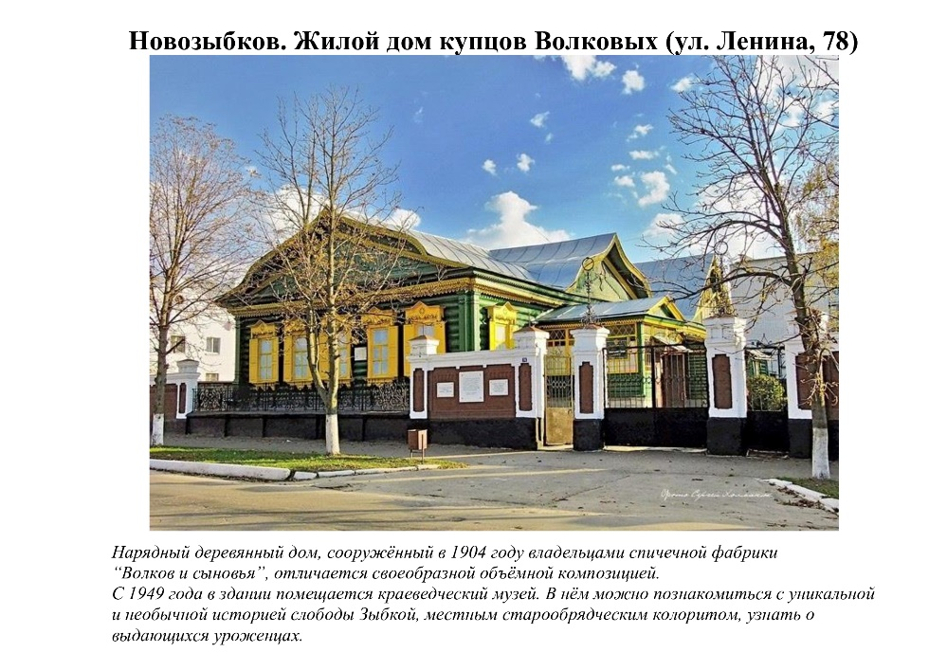
Ещё один старообрядческий город, который полон «кружевными» памятниками архитектуры, а также самый маленький город Брянской области – Злынка. Старообрядческие поселения имели высокий уровень развития, здесь существовали генеральные планы застройки. Улицы, на которых проживали старообрядцы и единоверцы, отличались большей благоустроенностью. Это хорошо видно в сохранившихся зданиях Злынки. Это невысокие избы с тремя окнами на улицу, с глухими заборами и скамейками около них. В центре, у торговой площади, располагались крупные деревянные особняки с мезонинами. Главной особенностью этих построек является богатое деревянное украшение, будь то наличники или украшение крыши.
Вся резьба в Злынке отличается своей большей воздушностью, тонкостью и замысловатостью.
Общий архитектурный ансамбль Злынки необычайно интересен, но мы бы хотели рассказать о самых популярных из них: (показ карточек)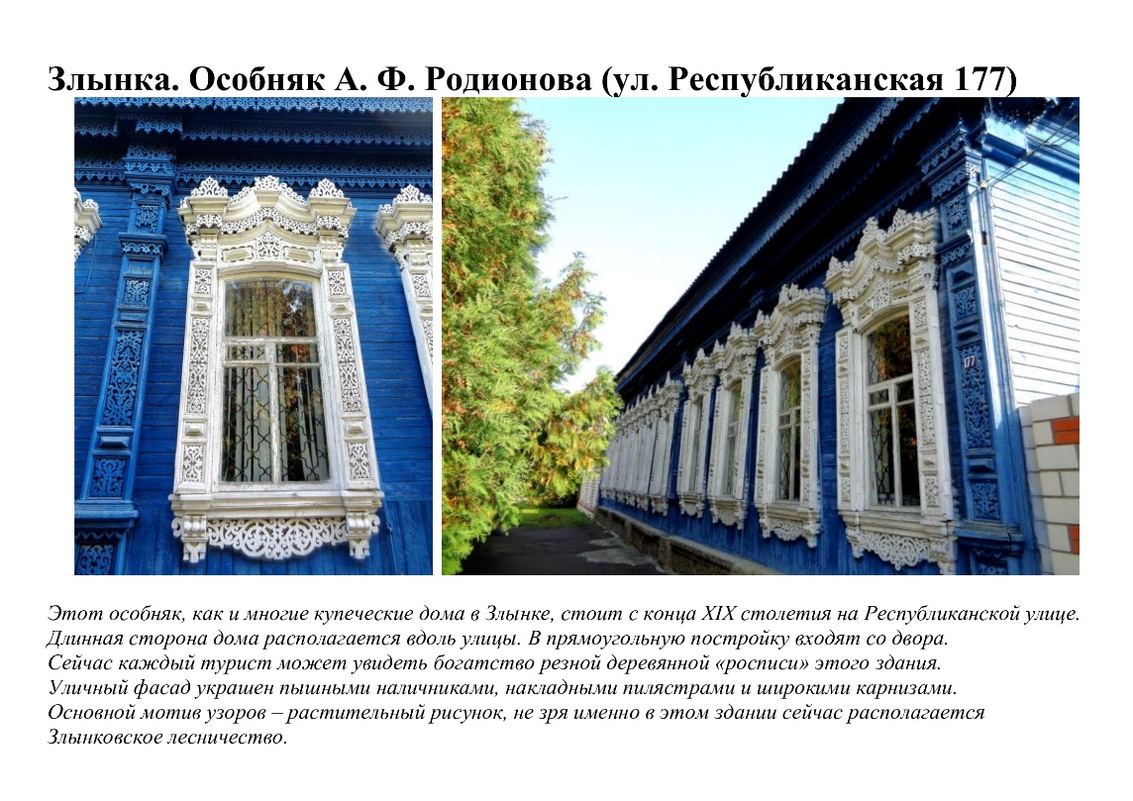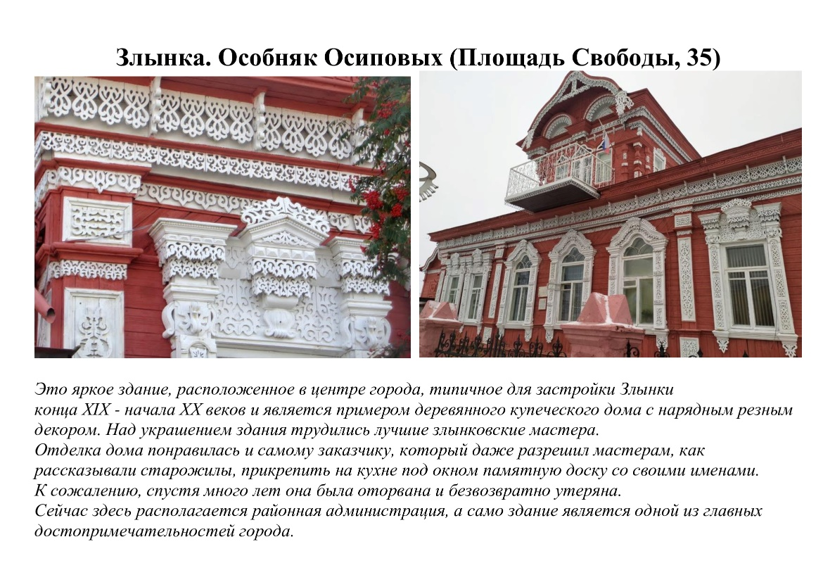
Эти два здания не всё, чем может заворожить Злынка туриста. Старые улочки здесь хранят память о мастерах прошлого, которые создавали такое необычное одеяние для домов.
Благодаря местным жителям эта красота сохранилась и до наших дней, благодаря им мы сегодня можем увидеть, как необычно выглядят эти дома и зимой, когда тонкая деревянная резьба наличников находит свое продолжение в морозных узорах на стеклах окон.
Но не только Новозыбков и Злынка могут похвастаться необычными наличниками. В разной степени этот вид искусства развивался по всей области.
В заповеднике «Брянский лес» наравне с экологическими тропами существует необычный «музей» под открытым небом – экологическо-историческая тропа «Музей наличников».
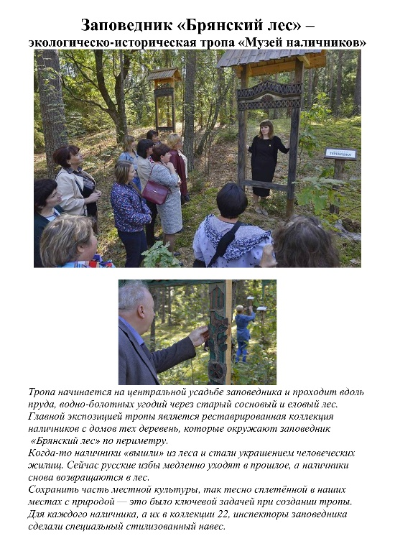
На этом наше виртуальное путешествие по наличникам и резным украшениям домов Брянской области подошло к завершению. Эта яркая достопримечательность и особенность нашей области красива в любое время года, но в зимнюю пору они напоминают о новогодней сказке, и создается впечатление, что к их созданию руку приложил сам Дед Мороз.
Но наш мастер-класс продолжается…
Используя технику выжигания по дереву, изготовим с Вами открытку с изображением деревянных узоров Брянского зодчества.
- Организационный момент.

Подготовка рабочего места

Организовать рабочее место на каждого участника: выжигательный прибор, копирка, карандаш для перевода картинки, образцы изображений деревянных узоров Брянского зодчества, досточка для выжигания.
Введение
Из истории техники выжигания
Выжигание по дереву - очень красивый и древний вид декоративно-прикладного искусства. Выжиганием по дереву люди стали заниматься довольно давно. Первые изделия, декорированные выжженным узором, были найдены в Перу в 700 году до н. э.
Выжиганием занимались многие знаменитые художники, такие как Рембрандт, Брюйер, Пабло Пикассо, и писатель Виктор Гюго.
Богатая лесами страна Россия была известна еще в IX – X вв. своими деревянными изделиями, декоративно украшенными выжиганием.
В древности люди накаляли металлические иглы, стержни или клейма и ими выжигали узоры, надписи и орнаменты на предметах интерьера. Выжигание развивалось параллельно с резьбой, точением, мозаикой и живописными работами по дереву, нередко дополняя эти виды искусства или выступая самостоятельно.
В XVII в. в городе Сергиевом Посаде делали деревянные игрушки, их называли «троицкие», а украшали их выжиганием. Кроме игрушек, мастера делали здесь и «красные» ложки, а в конце XIX в. изготавливали обрамленных выжиганием матрешек.
В начале XX века выжженными узорами украшали солонки, стаканы, ковши, коробки, шкатулки и другие изделия из дерева. В Башкирии начали производить различные предметы из древесины липы, которые украшали выжженным рисунком.
Выжигание по дереву иначе называют пирография. Очень многие настолько увлекаются этим искусством, что становятся профессиональными пирографами.
В середине XX в. появился электрический прибор для выжигания, и это искусство стало доступно и детям. Работа с выжигательным прибором, проработка точных линий развивают тонкую моторику руки и усидчивость.
В последнее время интерес к выжиганию по дереву вспыхнул с новой силой. Связано это с расцветом многих народных промыслов, как традиционных, так и совершенно новых.
Есть несколько видов выжигания по дереву: пирография — горячее рисование, пиротипия — горячее печатание, выжигание при помощи кислоты.
Мы проведем для вас мастер-класс по одному из этих типов выжигания — пирографии.
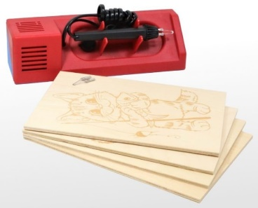
Главным прибором, для создания рисунка не дереве является пирограф. Инструмент состоит из управляющего модуля и рукоятки, на которой располагается перо. В некоторых приборах эти части объединены, но у них есть существенный недостаток – слабая мощность.
Виды приборов:
- с проволочным пером (у нас в наличии);
- с твердым пером.
Если вы на профессиональном уровне работаете в этом направлении, то стоит обращать внимание на перо. У пирографа с твердым пером есть некоторые особенности:
- дешевизна;
- долговечность;
- проста использования;
- перегревается;
- длительное время нагрева.
У инструментов с проволочным пером следующие особенности:
- высокая ценовая категория;
- быстро нагревается и остывает;
- необходимо часто менять насадки;
- имеется функция регулировки накаливания.
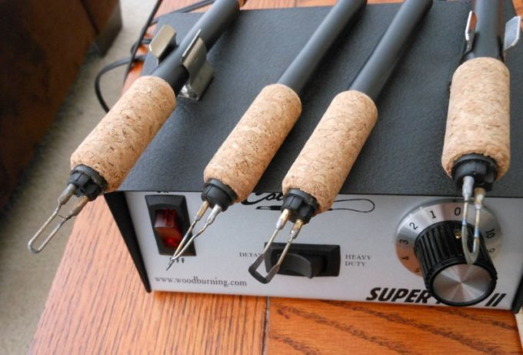
Важно соблюдать правила безопасности, ведь раскаленное перо – это не безопасный прибор.
Техника безопасности.
Итак, перед началом работы нам необходимо повторить технику безопасности работы с прибором.
Когда можно работать выжигателем?
Включать электровыжигатель в сеть только с разрешения мастера. Работать исправным только прибором.
Как правильно держать выжигатель?
Держать электровыжигатель только за пластиковую часть ручки.
К чему нельзя прикасаться чтобы не получить ожог?
Внимание: ни в коем случае не прикасаться к металлической части электровыжигателя, можно получить ожог!
На что нужно класть выжигатель при окончании работы?
При окончании работы обязательно класть на подставку.
Оберегать руки и одежду от прикосновений раскаленного пера.
Не следует наклоняться близко к месту выжигания
Не оставлять прибор включенным в сеть.
При работе следует проветривать помещение
Выключить электровыжигатель из сети по окончанию работы.
Назовите мне еще правила, о которых мы еще не говорили? (ответы участников)

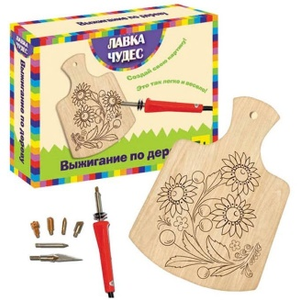

Как правильно держать перо:
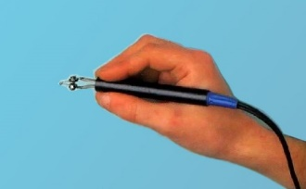
•Держите перо так, как вы держите карандаш или шариковую ручку. Оно должно удобно лежать в руке, а ваши пальцы должны находиться как можно ближе к кончику пера.
•Для работы с большинством типов древесины температурный режим устанавливается чуть ниже того уровня, при котором кончик пера, или катушки, если вы пользуетесь покером, раскаляется докрасна. Некоторые виды древесины требуют более высокой температуры, для других материалов, включая тыквы и кожу, достаточно меньшего нагрева. Если перо раскалить слишком сильно, вокруг проведенных вами линий образуется оранжевая кромка – окалина. Чаще всего это случается тогда, когда неопытному мастеру не терпится как можно скорее завершить свою работу. Включать прибор на полную мощность приходится очень редко.
•Рисуйте пером так же, как вы рисуете карандашом, только немного медленнее. Не нужно сильно прижимать перо к поверхности древесины – при этом также образуется окалина. Легко приложите перо к древесине и медленно, плавно ведите его. Если сильно прижимать перо, образуется выжженная борозда.
Вопросы:
2.Как перенести рисунок на фанеру? (Рисунок переводят на деталь через копировальную шкурку.)
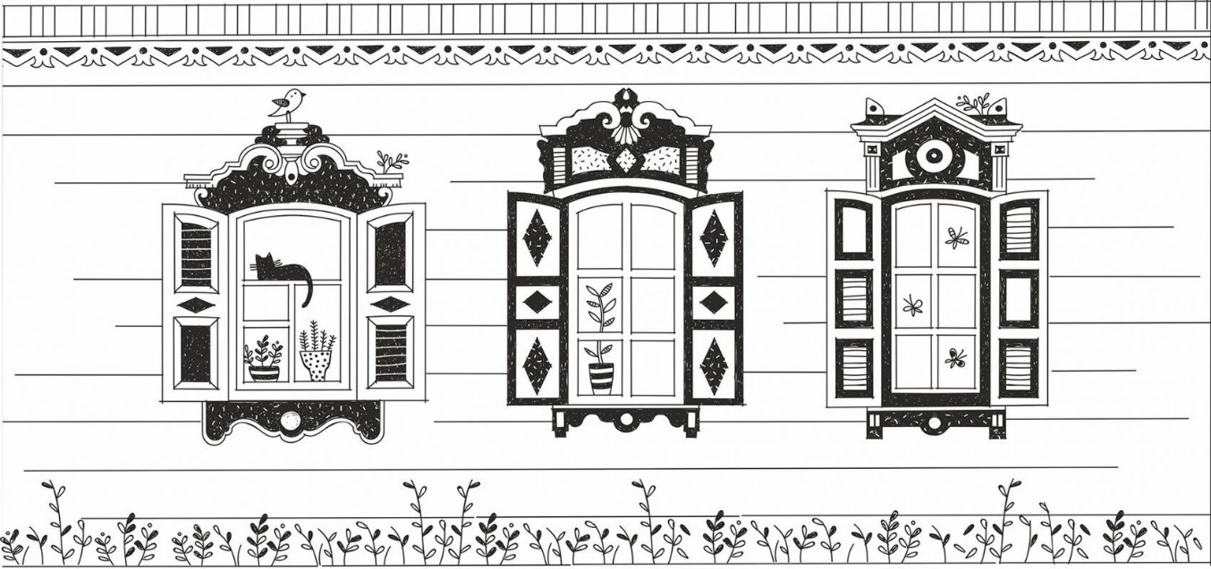
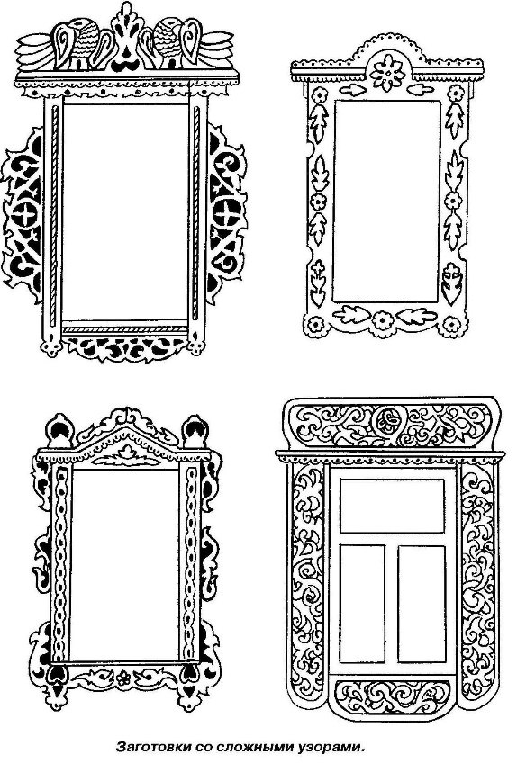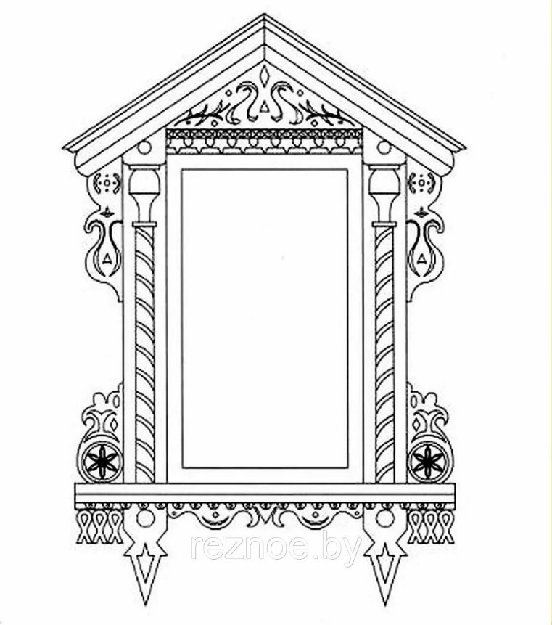
Образцы рисунков по тематике.
Техника выжигания.
- Существуют несколько приемов выжигания.
Кто-нибудь из вас сможет мне их назвать? (ответы участников)
-Наиболее распространенным и простым является выжигание по контурам.
-Так же есть прием линий и прием выжигания точками и штриховка.
Выполнение рисунка точками.
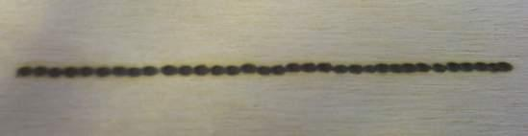
Выполнение рисунка линиями.
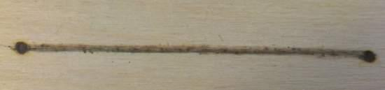
Штриховка.
-Чтобы получить тонкую линию, перо следует передвигать быстро.
Толстую линию получают при медленном движении пера. В конце линии перо надо быстро отрывать от рисунка. Вести перо следует без нажима. Рисунок сначала выжигают по внешнему контуру, а потом переходят к внутренним линиям.
Анализ работы (показываем образец):
Вопрос: Какими приемами выполнена данная работа?
1.(использовались штрихи, точки, различные линии)
2.(выжигание по контуру)
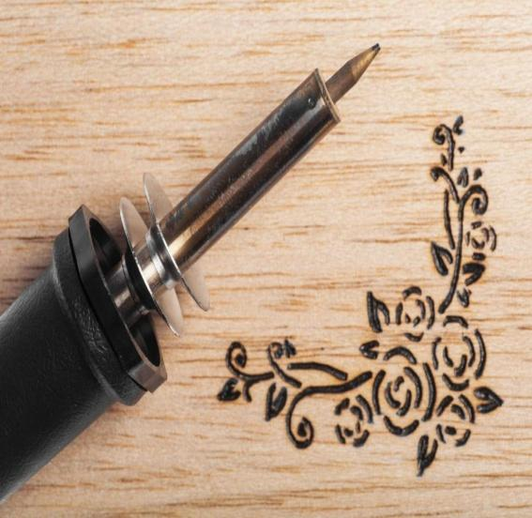

Практическая часть.
-А теперь приступим мы к работе!
- Нанесите на сухую поверхность доски выбранный эскиз (воспользуйтесь копировальной бумагой или трафаретом).
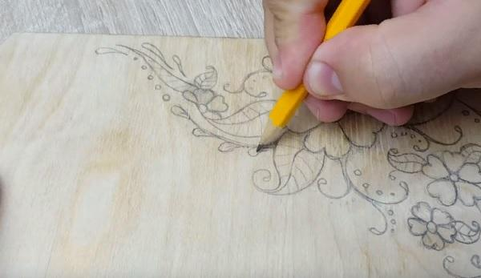
- Включите пирограф, соблюдая все предписанные прибору правила техники безопасности. Дождитесь, пока перо прибора накалится и покраснеет.
- Расположите доску на рабочей поверхности так, чтобы работать пирографом вам было удобно. С одинаковым нажимом ведите пером по контуру и всем элементам картинки так, чтобы на обработанных линиях появлялась выразительная темно-коричневая полоса.
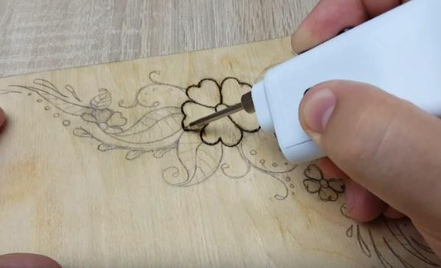
- Начинать выжигание лучше с внешних линий, после их проработки переключайтесь на основную часть рисунка. Второстепенные фрагменты выжигаются в последнюю очередь. Если картина сложная, мысленно разбивайте ее на фрагменты, выжигайте каждый фрагмент поэтапно, не перескакивая с одной части работы на другую.
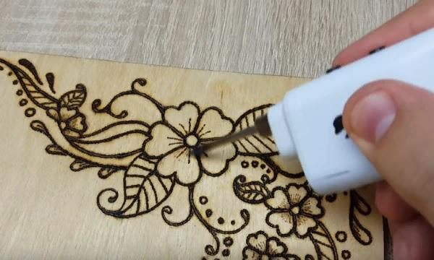
- Выжигание закончится, как только прорисованными окажутся все линии и детали эскиза. Когда обработанный пирографом эскиз превратится в законченный рисунок, можно выключать прибор.
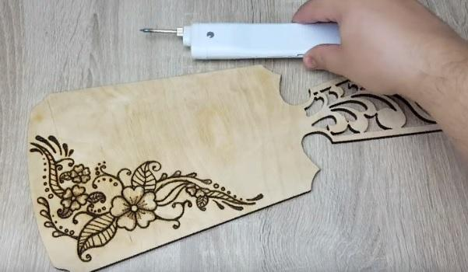
- Если хочется получить комбинированную работу, можно дополнительно расписать ее акварелью или просто покрыть бесцветным лаком.
Подсказки новичкам:
- С первого занятия по выжиганию пробуйте делать штрихи и линии разной толщины, регулируя интенсивность прожига;
- чтобы линия получилась тонкой, ведите ручку пирографа быстро, но без сильного нажима;
- для красивых толстых штрихов используется медленное выжигание;
- насыщенность оттенка корректирует увеличение температуры пера (но большой накал чреват частым перегоранием спирали).
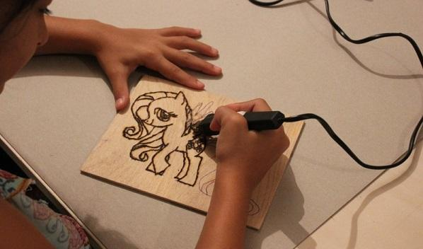
Для первых работ рекомендуется выбирать простые изображения
Пирография – это искусство, не терпящее спешки. Чтобы получить настоящее удовольствие от процесса, необходимо с головой погрузиться в него, тщательно осмысляя каждый шаг.Подготовка фанеры к работе.
Нам необходимо зачистить поверхность деревянной детали с целью придания ей большей гладкости с помощью наждачной бумаги (при необходимости в зависимости от качества дощечек).
Перевод рисунка на фанеру.
Чтобы перевести рисунок нам понадобится сам рисунок, копировальная бумага, карандаш и досточка, на которой мы будем выжигать.
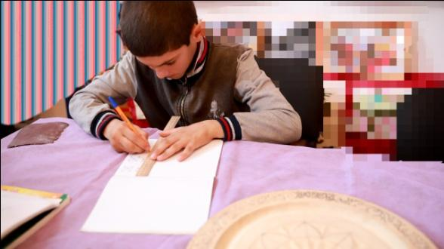
Завершение работы
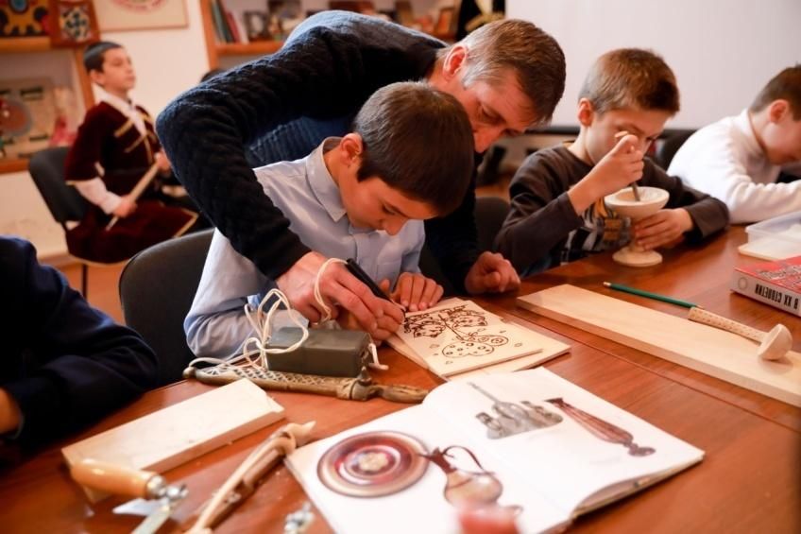
Заключительный инструктаж.
Анализ характерных ошибок и их причин.
Уборка рабочих мест.
Итог занятия
Наше занятие заканчивается. Вспомните цель, которую ставили перед началом работы. (Создание открытки с изображением деревянных узоров Брянского зодчества)
Скажите, достигли ли вы её в течении занятия? (ответы участников)
Рефлексия.
- Что вам сегодня особенно понравилось?
- Что было сегодня для вас сложным?
- Пригодятся ли вам эти навыки в будущем?
- Довольны ли вы результатом своей работы?
Подводя итог сегодняшнего занятия, могу сказать, что вы успешно справились с заданием. Мне очень понравилось с вами работать.

Итог: Каждый участник унесёт с собой уникальную открытку, украшенную узорами Брянского зодчества, а также новые навыки в технике выжигания по дереву. К тому же, это будет отличным дополнением к культурному наследию региона.
Мы уверены, что наш мастер-класс принёс вам удовольствие и вдохновение для дальнейшего творческого роста!

Используемые источники:
1. Свод памятников архитектуры и монументального искусства России: Брянская область
2. В. Ф. Комовский «Злынка: вчера и сегодня»
3. М. В. Кочергина «Городские усадьбы Осиповых»
4. В. Н. Городков «Из резных сказов Злынки»
5. Официальный сайт заповедника «Брянский лес»: http://www.bryansky-les.ru
6. «К западным рубежам: Брянская область»: https://kuba.livejournal.com/461478.html
7. Сайт истории и этапов реставрационных работ особняка фабриканта Г. Ф. Осипова : http://domosipova.ru
8. Официальный сайт Новозыбковского краеведческого музея: http://mbuknkm.ru
9. Портал города Новозыбков: http://www.novozybkov.ru
10. Новозыбков и Злынка: деревянное зодчество по-брянски: https://architectstyle.livejournal.com/630049.html
11.Технология. 5 класс: учебник /под ред. В.Д. Симоненко. М.:Просвещение, 2018.
12.Дерендяев К.Л. Поурочные разработки по технологии 5 класс.М.: ВАКО, 2018.
13.Пул С. Выжигание по дереву. Техника. Приемы. Изделия. Издательство: АСТ
Пресс,2016
14. Ращупкина С.Ю. Выжигание по дереву. Издательство: Рипол Классик, 2011
WWW. technologys.inf
15. Стефан Пул, Выжигание по дереву: Техника, приёмы, изделия. Издательство АСТ – ПРЕСС, 2007 г.
16. Каргина З.А. Практическое пособие для педагога дополнительного образования. «Школьная пресса» 2008.
17. С. Ю. Ращупкина. Выжигание по дереву, Москва, 2011г.
18. Норма Грегори. Выжигание по дереву. Издательство Ниола-Пресс, 2009г

